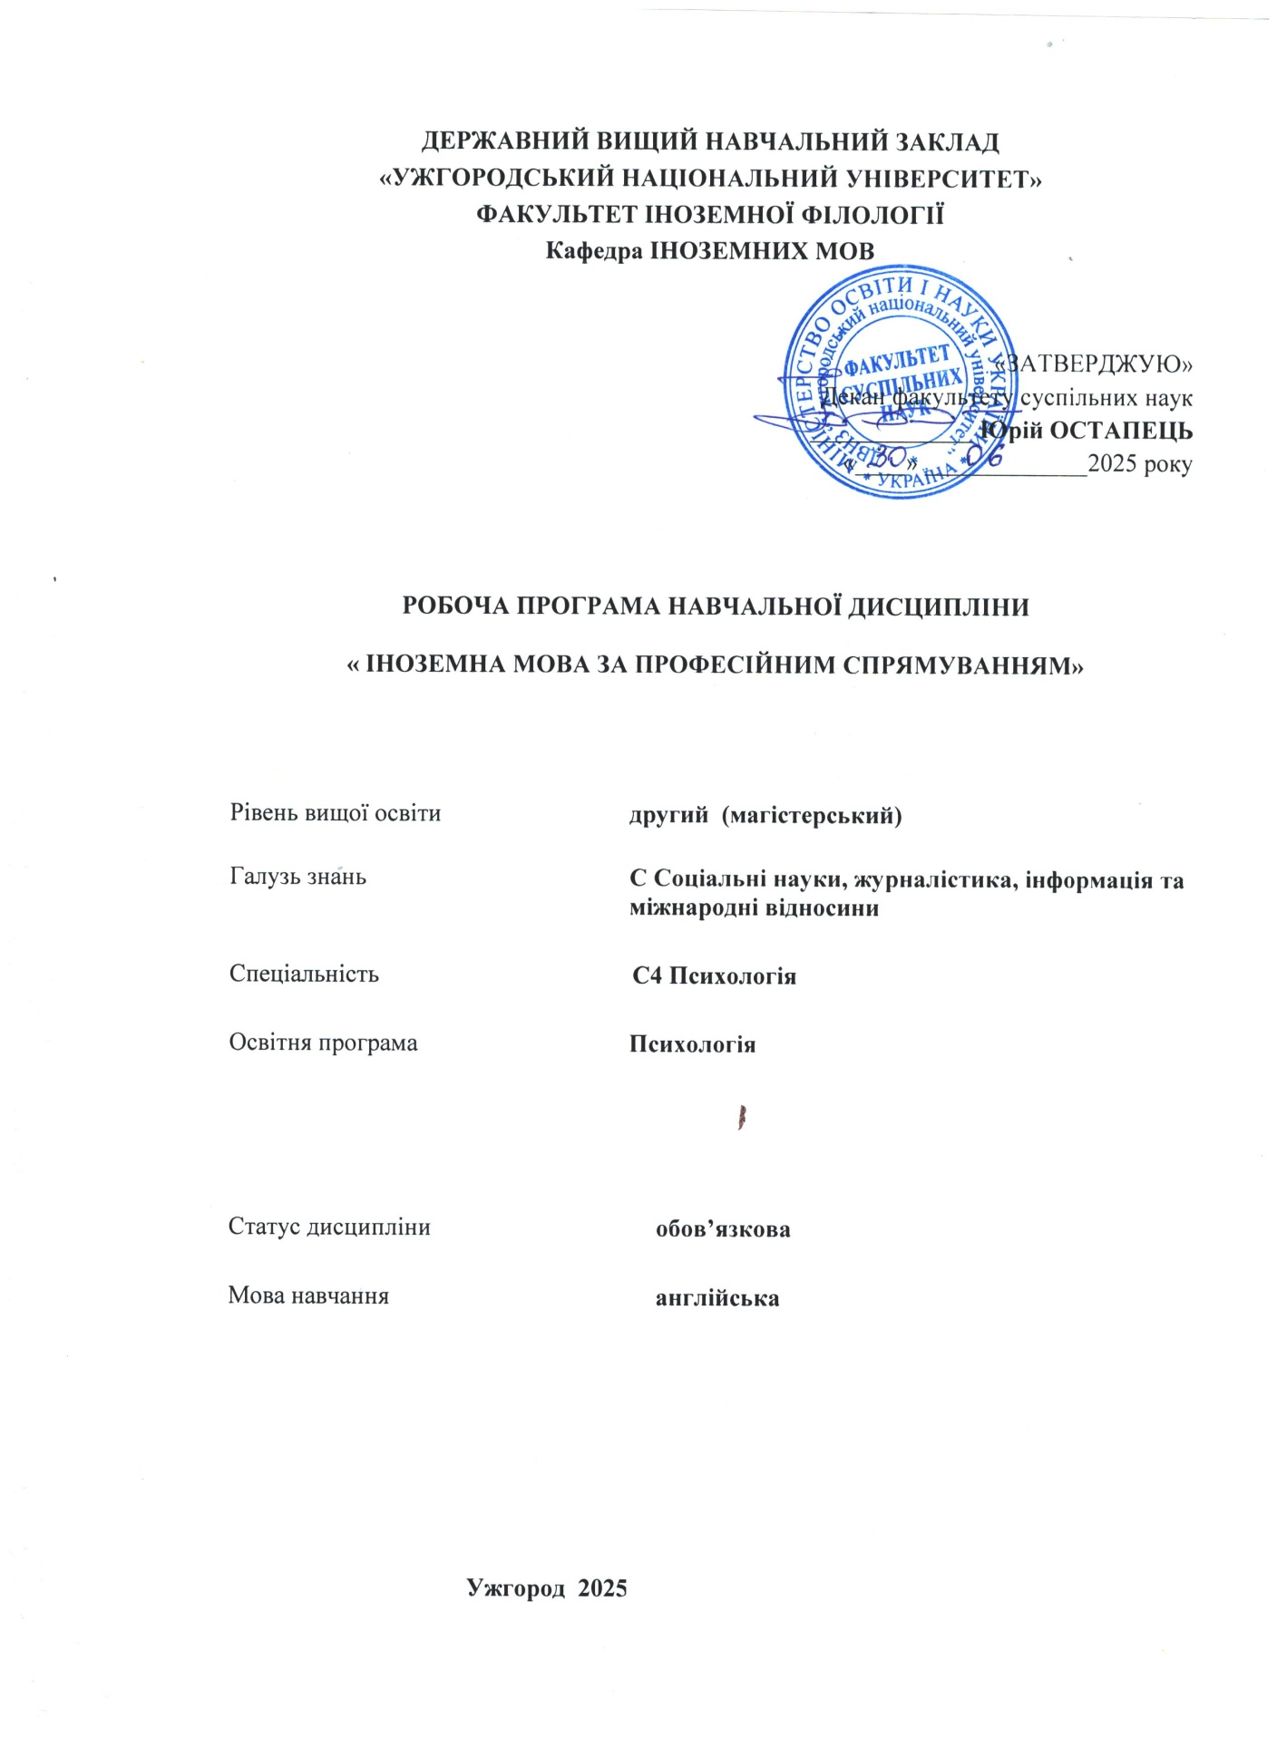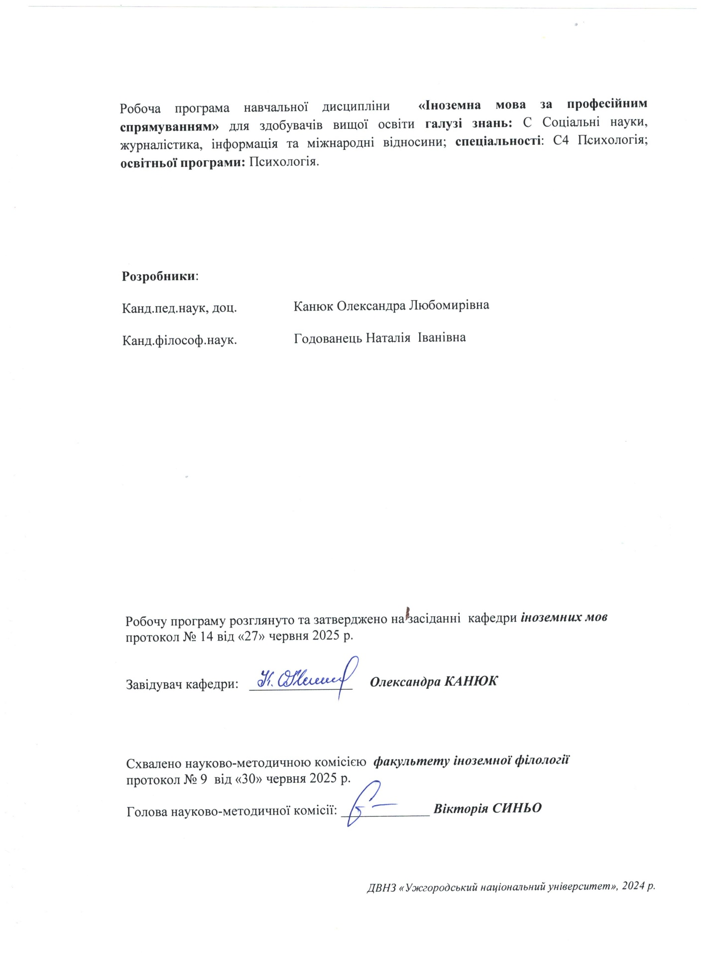

- ОПИС НАВЧАЛЬНОЇ ДИСЦИПЛІНИ

Найменуванняпоказників | Розподіл годин за навчальним планом
Найменуванняпоказників | Денна форма навчання | Заочна форма навчання
Кількість кредитів ЄКТС – 3 | Рік підготовки:
Загальна кількість годин – 90 | 1-й |  | 1-й
Кількість модулів – 1 | Семестр:
Тижневих годин для денної форми навчання: 2  аудиторних – 36  самостійної роботи студента – 54 | 1-й |  | 1-й
 | Лекції:
 | 0 |  | 0
 | Практичні:
 | 0 |  | 0
Вид підсумкового контролю:  залік | Лабораторні:
Вид підсумкового контролю:  залік | 36 |  | 10
Форма підсумкового контролю:  усна | Самостійна робота:
Форма підсумкового контролю:  усна | 54 |  | 80

- МЕТА НАВЧАЛЬНОЇ ДИСЦИПЛІНИ

Метою вивчення навчальної дисципліни «Іноземна мова за професійним спрямуванням» є формування у студентів іншомовної комунікативної компетенції у сфері професійного спілкування в усній і письмовій формах у процесі навчання, виховання, освіти і розвитку особистості студента. Вона полягає у практичному оволодінні студентами різними видами мовленнєвої діяльності відповідно до профілю майбутньої професії: інформаційних засобів, опрацювання фахової літератури, адекватне сприйняття іноземних джерел на міжнародному рівні; користування усним монологічним та діалогічним мовленням у межах професійної тематики, переклад з іноземної мови на рідну спеціалізованих матеріалів, вміння підготуватися до участі у міжнародних зустрічах, конференціях, семінарах.

Відповідно до освітньої програми «Психологія», вивчення дисципліни сприяє формуванню у здобувачів вищої освіти таких компетентностей:

ІНТЕГРАЛЬНА КОМПЕТЕНТНІСТЬ (ІК)

Здатність вирішувати складні завдання і проблеми у процесі навчання та професійної діяльності у галузі психології, що передбачає проведення досліджень та/або здійснення інновацій і характеризується комплексністю та невизначеністю умов і вимог.

ЗАГАЛЬНІ КОМПЕТЕНТНОСТІ (ЗК)

ЗК-1. Здатність застосовувати знання у практичних ситуаціях.
ЗК-4. Уміння виявляти, ставити та вирішувати проблеми
ЗК-5. Цінування та повага різноманітності та мультикультурності.
ЗК-6. Здатність діяти на основі етичних міркувань (мотивів).
ЗК-7. Здатність діяти соціально відповідально та свідомо.
ЗК-10. Здатність спілкуватися іноземною мовою.

СПЕЦІАЛЬНІ КОМПЕТЕНТНОСТІ СПЕЦІАЛЬНОСТІ (СК)

СК-1. Здатність здійснювати теоретичний, методологічний та емпіричний аналіз актуальних проблем психологічної науки та / або практики.
СК-5. Здатність організовувати та реалізовувати просвітницьку та освітню діяльність для різних категорій населення у сфері психології.
СК-6. Здатність ефективно взаємодіяти з колегами в моно- та мультидисциплінарних командах.
СК-8. Здатність оцінювати межі власної фахової компетентності та підвищувати професійну кваліфікацію.
СК-9. Здатність дотримуватися у фаховій діяльності норм професійної етики та керуватися загальнолюдськими цінностями. Для освітньо-професійної програми
СК-10. Здатність розробляти та впроваджувати інноваційні методи психологічної допомоги клієнтам у складних життєвих ситуаціях.

- ПЕРЕДУМОВИ ДЛЯ ВИВЧЕННЯ НАВЧАЛЬНОЇ ДИСЦИПЛІНИ

Відповідно до освітньо-професійної програми «Психологія» передумов вивчення навчальної дисципліни «Іноземна мова за професійним спрямуванням» немає.

- ОЧІКУВАНІ РЕЗУЛЬТАТИ НАВЧАННЯ

Відповідно до освітньої програми «Психологія» вивчення навчальної дисципліни повинно забезпечити досягнення здобувачами вищої освіти таких програмних результатів навчання (ПРН):

Програмні результати навчання | Шифр ПРН
Здійснювати пошук, опрацювання та аналіз професійно важливих знань із різних джерел із використанням сучасних інформаційно-комунікаційних технологій. | ПРН 1
Доступно і аргументовано представляти результати досліджень у писемній та усній формах, брати участь у фахових дискусіях. | ПРН 7

Очікувані результати навчання, які повинні бути досягнуті здобувачами освіти після опанування навчальної дисципліни «Іноземна мова за професійним спрямуванням»:

Очікувані результати навчання з дисципліни | Шифр ПРН
Уміти здійснювати пошук, опрацьовувати та аналізувати професійно важливі знання із різних джерел із використанням сучасних інформаційно-комунікаційних технологій. | ПРН 1
Вміти вільно спілкуватись та вести листування іноземною мовою з питань обговорення професійної діяльності та інноваційних проєктів у сфері психології | ПРН 7

5. ЗАСОБИ ДІАГНОСТИКИ ТА КРИТЕРІЇ ОЦІНЮВАННЯ
РЕЗУЛЬТАТІВ НАВЧАННЯ

Засоби оцінювання та методи демонстрування результатів навчання

Методи навчання
Методи навчання– це способи спільної роботи викладача і студентів, спрямовані на засвоєння студентами теоретичних знань, придбання практичних навичок і умінь, розвиток у них пізнавальних здібностей, формування високих моральних, ділових та професійних якостей.
При проведенні практичних занять з дисципліни «Іноземна мова за професійним спрямуванням» застосовують словесні (розповідь, пояснення, бесіда), інноваційні(мозковий штурм, робота в групах), наочні(ілюстрація, демонстрація) та практичні(виконання вправ) методи навчання.
Засоби оцінювання та методи демонстрування результатів навчання
Засобами оцінювання та методами демонстрування результатів навчання з навчальної дисципліни є: накопичувальна бально-рейтингова система, що передбачає оцінювання студентів за усі види аудиторної та поза аудиторної навчальної діяльності, спрямовані на опанування навчального навантаження з освітньої програми: поточні контроль та оцінювання, поетапний, модульний, підсумковий контроль; залік, презентації, проміжне та підсумкове оцінювання знань відбувається на засадах орієнтованого особистісного підходу з використанням сучасних методик та практик.
Форми контролю та критерії оцінювання результатів навчання
Методи контролю та самоконтролю (поточний контроль): методи усного контролю; методи письмового контролю та самоконтролю.
Поточний контроль знань здійснюється шляхом усного опитування вивчених тем курсу, усного та письмового перекладу з іноземної мови на українську і навпаки, написання самостійних і контрольних робіт, виконання тестових завдань.
Метою поточного оцінювання знань студентів є виявлення їх рівня володіння комунікативними компетентностями відповідно до вимог навчальної програми «Іноземна мова за професійним спрямуванням».
Завданнями поточного оцінювання є виявлення рівня володіння:
- навичками письма;
- навичками говоріння (діалогічного і монологічного);
- навичками читання;
- навичками розуміння на слух іншомовного тексту;
- граматичним матеріалом;
- активним словником змістових модулів.

Форми поточного контролю включають усне опитування студентів на лабораторних заняттях, презентації та рольові ігри за темами змістових модулів, написання есе, особистого листа та резюме, поза-аудиторне читання та його захист тощо. Крім цього, поточний контроль охоплює такі вибіркові форми самостійної роботи, як: доповідь на студентській науковій конференції, підготовка наукової роботи тощо.
Форма модульного контролю: проводиться з метою визначення стану успішності здобувачів вищої освіти за період теоретичного навчання. Підсумковий модульний контроль знань студентів здійснюється через проведення аудиторних письмових контрольних робіт та/або усного опитування, та/або комп’ютерного тестування.
Форма підсумкового семестрового контролю: Підсумковий семестровий контроль – це підсумкове оцінювання результатів навчання здобувача вищої освіти за семестр, що здійснюється у формі заліку. На підсумковий семестровий контроль виносяться питання, ситуаційні завдання тощо, що передбачають перевірку розуміння здобувачами вищої освіти програмного матеріалу дисципліни в цілому та рівня сформованості відповідних компетентностей після опанування курсу. Підсумковий семестровий контроль оцінюється від 0 до 100 балів і переводиться у національну шкалу та шкалу ЄКТС.

Розподіл балів, які отримують здобувачі вищої освіти (модуль 1)

 | Поточне оцінювання та самостійна робота |  |  |  |  |  |  |  |  |  |  |  |  | Модульна контрольна робота |  | Сума
Т1+Т1.1 | Т2+Т2.1 | Т3+Т3.1 | Т4+Т4.1 | Т5+Т5.1 | Т6+Т6.1 | Т7+Т7.1 | Т8+Т8.1 | Т9+Т9.1 | Т10+Т10.1 | Т11+Т11.1 | Т12+Т12.1 | Т13+Т13.1 | Т14+Т14.1 | 50 | 100
4 | 4 | 4 | 4 | 4 | 4 | 4 | 4 | 3 | 3 | 3 | 3 | 3 | 3 | 50

Т1, Т2 ... – теми

Оцінювання окремих видів навчальної роботи з дисципліни

Вид діяльності здобувача вищої освіти | Модуль 1
Вид діяльності здобувача вищої освіти | Кількість | Максимальна
Вид діяльності здобувача вищої освіти | Кількість | кількість балів
Вид діяльності здобувача вищої освіти | Кількість | (сумарна)
Практичні заняття (допуск, виконання та захист) | 14 | 28
Презентація | 1 | 4
Виконання  індивідуальних  завдань | 1 | 4
Самостійна робота | 14 | 14
Модульна контрольна робота | 1 | 50
Разом | 31 | 100

Критерії оцінювання модульної контрольної роботи: модульний контроль оцінюється в 50 балів.
Критерієм успішного проходження здобувачем освіти поточного оцінювання є досягнення здобувачем освіти не менше 50% балів від загальної кількості запланованої за конкретною темою. Конкретна максимальна кількість балів подається у таблицях розподілу балів, які отримують здобувачі за модуль та за окремі види навчальної роботи.
Неявка на модульну контрольну роботу оцінюються в 0 балів незалежно від причини.
Сумарна оцінка (від 0 до 100 балів) виставляється у відомість модульного контролю. Модуль зараховується, якщо сумарний бал складає не менше 60 балів, і студент виконав і захистив всі практичні роботи, які є складовими даного модуля.
Здобувач вищої освіти, який не з’явився на модульну контрольну роботу, або ж його модульна оцінка складає менше 35 балів, зобов’язаний скласти (перескласти) модуль до початку підсумкового контролю у строки, визначені викладачем дисципліни та погоджені деканатом факультету
Критерії оцінювання підсумкового семестрового контролю.
Підсумковий контроль. За наявності рівня результатів поточних контролів з усіх видів навчальних занять не менше 60 балів, оцінювання виконується без участі студента. У випадку, коли студент за результатами поточних контролів з усіх видів навчальних занять отримав менше 60 балів, або не погоджується з оцінкою, яку отримав під час підсумкового контролю, він має право складати залік. Студент, який не з’явився на залік без поважних причин, вважається таким, що одержав незадовільну оцінку, чи погоджується зі своїм підсумковим контролем.
Якщо студент був не допущений до заліку, він повинен до встановленого терміну перескладання заліку набрати необхідну кількість балів з поточного та /або проміжного контролю, виконуючи додаткові види робіт або перескладаючи модульну контрольну роботу.
Повторне складання підсумкового контролю з дисципліни, коли студент отримав оцінку «не задовільно» (нижче 60-ти балів), допускається не більше двох разів. Спроби студента виправити оцінку й не допустити академічної заборгованості обмежуються терміном в один місяць після закінчення екзаменаційної сесії.

Таблиця відповідності оцінок за різними шкалами оцінювання
Сума балів за всі види навчальної діяльності | ОцінкаECTS | Оцінка за національною шкалою
Сума балів за всі види навчальної діяльності | ОцінкаECTS | для екзамену | для заліку
90-100 | А | відмінно | зараховано
82-89 | В | добре | зараховано
74-81 | С | добре | зараховано
64-73 | D | задовільно | зараховано
60-63 | Е | задовільно | зараховано
35-59 | FX | незадовільно з можливістю повторного складання | незараховано з можливістю повторного складання
0-34 | F | незадовільно з обов’язковим повторним вивченням дисципліни | незараховано з обов’язковим повторним вивченням дисципліни

Критерій оцінювання підсумкового контролю з дисципліни
— «відмінно» (90-100 балів, А) заслуговує студент, який виявив всебічне і глибоке знання програмового матеріалу, вміння вільно виконувати завдання, передбачені програмою, засвоїв основну і ознайомився з додатковою літературою, розуміє взаємозв'язок головних понять дисципліни та їх значення для майбутньої професії;
— «добре» (82-89 балів, B) заслуговує студент, який виявив повне знання програмного матеріалу, успішно виконує передбачені програмою завдання, засвоїв основну літературу рекомендовану програмою, виявив систематичний характер знань з дисциплін і здатний до самостійного доповнення, але під час відповіді допустив деякі неточності;
— «добре» (74-81 бал, C) заслуговує студент, що виявив не цілком повне знання програмного матеріалу, не завжди успішно виконує передбачені програмою завдання, частково засвоїв основну літературу, рекомендовану програмою, виявив не систематичний характер знань з дисциплін і не завжди здатний до їх самостійного доповнення і під час відповіді допускає деякі неточності;
— «задовільно» (64-73 бали, D) заслуговує студент, що виявив знання основного програмного матеріалу в обсязі, необхідному для подальшого навчання та майбутньої роботи за професією, вміє виконувати завдання, передбачені програмою, знайомий з основною рекомендованою літературою. Як правило, дана оцінка виставляється студентам, що допустили помилки у відповіді на заліку чи екзамені та при виконанні залікових або екзаменаційних завдань, але які володіють необхідними знаннями для їх усунення за допомогою викладача;
— «задовільно» (60-63 балів, E) заслуговує студент, що виявив часткове знання основного програмового матеріалу в обсязі, необхідному для подальшого навчання та майбутньої роботи за професією, не завжди вміє виконувати завдання, передбачені програмою, знайомий лише частково з основною рекомендованою літературою. Як правило, дана оцінка виставляється студентам, що допустили грубі помилки у відповіді на заліку чи екзамені та при виконанні залікових або екзаменаційних завдань, але які частково володіють необхідними знаннями для їх усунення за допомогою викладача.
— «незадовільно» (35-59 балів, FX) виставляється студенту, який виявив суттєві прогалини в знаннях основного програмового матеріалу, допустив принципові помилки у виконанні передбачених програмою завдань.
— «незадовільно» (0-34 балів, F) виставляється студенту коли протягом семестру він допустив грубі помилки у виконанні передбачених програмою завдань.
Академічна доброчесність: Політика щодо академічної доброчесності учасників освітнього процесу формується на основі дотримання принципів академічної доброчесності з урахуванням норм «Положення про академічну доброчесність в ДВНЗ «Ужгородський національний університет» (затверджене вченою радою університету від 23.02.2017 р., протокол № 3).
Правила перезарахування кредитів у випадку мобільності: Політика щодо перезарахування кредитів ЄКТС у випадку мобільності формується з урахуванням норм «Положення про порядок визнання (перезарахування) кредитів ЄКТС для учасників програм академічної мобільності у Державному вищому навчальному закладі «Ужгородський національний університет» (затверджене вченою радою університету від 30.05.2019 р., протокол № 6).
Правила визнання результатів навчання, отриманих у неформальній та/або інформальній освіті: Політика щодо визнання результатів навчання, отриманих у неформальній та/або інформальній освіті, формується з урахуванням норм «Положення про порядок визнання в Державному вищому навчальному закладі «Ужгородський національний університет» результатів навчання, здобутих протягом неформальної та / або інформальної освіти (затверджене вченою радою університету від 18.12.2023 р., протокол № 11).

- ПРОГРАМА НАВЧАЛЬНОЇ ДИСЦИПЛІНИ

6.1. Зміст навчальної дисципліни

Модуль 1.

Тема 1. The Nature of Psychology
Тема 1.1. The Historical Background of Psychology
Тема 2. Fields of Psychology
Тема 2.1. Methods of Psychology
Тема 3. Arrangement of the nervous system
Тема 3.1. Human brain
Тема 4. Senses
Тема 4.1. The senses of smell and taste
Тема 5. Perception

Тема 5.1. Colour Psychology
Тема 6. Consciousness

Тема 6.1. States of consciousness

Тема 7. Memory

Тема 7.1. Top 10 Memory Improvement Tips

Тема 8. Cognition and language

Тема 8.1. Interesting language facts
Тема 9. Nonverbal communication
Тема 9.1. Body language
Тема 10. Personality
Тема 10.1. Main Psychological Characteristics of the Four Temperaments
Тема 11. Emotions
Тема 11.1. Fears and Phobias
Тема 12. Addictions
Тема 12.1. Triggers
Тема 13. Psychological Disorders
Тема 13.1. Treatment
Тема 14. Mental health problems in the workplace
Тема 14.1. Social interaction and influence

6.2. Структура навчальної дисципліни
Назви змістових модулів і тем | Кількість годин:90
Назви змістових модулів і тем | Форма навчання: денна
Назви змістових модулів і тем | Усього | у тому числі
Назви змістових модулів і тем | Усього | Лекції | Практичні (семінарські) | Лабораторні | Індивідуальна робота | Самостійна робота
1-й семестр
Модуль 1.
Тема 1. The Nature of Psychology | 2 |  |  | 2 |  | 0
Тема 1.1. The Historical Background of Psychology | 4 |  |  | 0 |  | 4
Тема 2. Fields of Psychology | 2 |  |  | 2 |  | 0
Тема 2.1. Methods of Psychology | 4 |  |  | 0 |  | 4
Тема 3. Arrangement of the nervous system | 2 |  |  | 2 |  | 0
Тема 3.1. Human brain | 4 |  |  | 0 |  | 4
Тема 4. Senses | 2 |  |  | 2 |  | 0
Тема 4.1. The senses of smell and taste | 4 |  |  | 0 |  | 4
Тема 5. Perception | 2 |  |  | 2 |  | 0
Тема 5.1. Colour Psychology | 3 |  |  | 0 |  | 3
Тема 6. Consciousness | 4 |  |  | 4 |  | 0
Тема 6.1. States of consciousness | 3 |  |  | 0 |  | 3
Тема 7. Memory | 4 |  |  | 4 |  | 0
Тема 7.1. Top 10 Memory Improvement Tips | 4 |  |  | 0 |  | 4
Тема 8. Cognition and language | 4 |  |  | 4 |  | 0
Тема 8.1. Cognition and language | 4 |  |  | 0 |  | 4
Тема 9. Nonverbal communication | 2 |  |  | 2 |  | 0
Тема 9.1. Body language | 4 |  |  | 0 |  | 4
Тема 10. Personality | 2 |  |  | 2 |  | 0
Тема 10.1. Main Psychological Characteristics of the Four Temperaments | 4 |  |  | 0 |  | 4
Тема 11. Emotions | 2 |  |  | 2 |  | 0
Тема 11.1. Fears and Phobias | 4 |  |  | 0 |  | 4
Тема 12. Addictions | 2 |  |  | 2 |  | 0
Тема 12.1. Triggers | 4 |  |  | 0 |  | 4
Тема 13. Psychological Disorders | 2 |  |  | 2 |  | 0
Тема 13.1. Treatment | 4 |  |  | 0 |  | 4
Тема 14. Mental health problems in the workplace | 2 |  |  | 2 |  | 0
Тема 14.1. Social interaction and influence | 4 |  |  | 0 |  | 4
Модульна контрольна робота | 2 |  |  | 2 |  | 0
Разом за модуль | 90 |  |  | 36 |  | 54

Назви змістових модулів і тем |  | Кількість годин:90
 |  | Форма навчання: заочна
 |  | Усього |  | у тому числі
 |  |  |  | Лекції |  | Практичні (семінарські) |  | Лабораторні |  | Індивідуальна робота |  | Самостійна робота
1-й семестр
Модуль 1.
Тема 1. The Nature of Psychology | 1 |  |  |  | 1 |  |  |  |  |  | 0
Тема 1.1. The Historical Background of Psychology | 5 |  |  |  | 0 |  |  |  |  |  | 5
Тема 2. Fields of Psychology | 1 |  |  |  | 1 |  |  |  |  |  | 0
Тема 2.1. Methods of Psychology | 5 |  |  |  | 0 |  |  |  |  |  | 5
Тема 3. Arrangement of the nervous system | 1 |  |  |  | 1 |  |  |  |  |  | 0
Тема 3.1. Human brain | 5 |  |  |  | 0 |  |  |  |  |  | 5
Тема 4. Senses | 1 |  |  |  | 1 |  |  |  |  |  | 0
Тема 4.1. The senses of smell and taste | 5 |  |  |  | 0 |  |  |  |  |  | 5
Тема 5. Perception | 1 |  |  |  | 1 |  |  |  |  |  | 0
Тема 5.1. Colour Psychology | 6 |  |  |  | 0 |  |  |  |  |  | 6
Тема 6. Consciousness | 1 |  |  |  | 1 |  |  |  |  |  | 0
Тема 6.1. States of consciousness | 6 |  |  |  | 0 |  |  |  |  |  | 6
Тема 7. Memory | 1 |  |  |  | 1 |  |  |  |  |  | 0
Тема 7.1. Top 10 Memory Improvement Tips | 6 |  |  |  | 0 |  |  |  |  |  | 6
Тема 8. Cognition and language | 1 |  |  |  | 1 |  |  |  |  |  | 0
Тема 8.1. Cognition and language | 6 |  |  |  | 0 |  |  |  |  |  | 6
Тема 9. Nonverbal communication | 1 |  |  |  | 1 |  |  |  |  |  | 0
Тема 9.1. Body language | 6 |  |  |  | 0 |  |  |  |  |  | 6
Тема 10. Personality | 1 |  |  |  | 1 |  |  |  |  |  | 0
Тема 10.1. Main Psychological Characteristics of the Four Temperaments | 6 |  |  |  | 0 |  |  |  |  |  | 6
Тема 11. Emotions | 0 |  |  |  | 0 |  |  |  |  |  | 0
Тема 11.1. Fears and Phobias | 6 |  |  |  | 0 |  |  |  |  |  | 6
Тема 12. Addictions | 0 |  |  |  | 0 |  |  |  |  |  | 0
Тема 12.1. Triggers | 6 |  |  |  | 0 |  |  |  |  |  | 6
Тема 13. Psychological Disorders | 0 |  |  |  | 0 |  |  |  |  |  | 0
Тема 13.1. Treatment | 6 |  |  |  | 0 |  |  |  |  |  | 6
Тема 14. Mental health problems in the workplace | 0 |  |  |  | 0 |  |  |  |  |  | 0
Тема 14.1. Social interaction and influence | 6 |  |  |  | 0 |  |  |  |  |  | 6
Модульна контрольна робота | 0 |  |  |  | 0 |  |  |  |  |  | 0
Разом за модуль | 90 |  |  |  | 10 |  |  |  |  |  | 80

6.3. Теми лабораторних занять
№  з/п | Назва теми | Кількість годин
№  з/п | Назва теми | денна | заочна
 | Модуль 1.
1. | The Nature of Psychology | 2 | 1
2. | Fields of Psychology | 2 | 1
3. | Arrangement of the nervous system | 2 | 1
4. | Senses | 2 | 1
5. | Perception | 2 | 1
6. | Consciousness | 4 | 1
7. | Memory | 4 | 1
8. | Cognition and language | 4 | 1
9. | Nonverbal communication | 2 | 1
10. | Personality | 2 | 1
11. | Emotions | 2 | 0
12. | Addictions | 2 | 0
13. | Psychological Disorders | 2 | 0
14. | Mental health problems in the workplace | 2 | 0
 | Модульна контрольна робота | 2 | 0
 | Разом за модуль | 36 | 10

6.4. Самостійна робота
№  з/п | Назва теми | Кількість годин
№  з/п | Назва теми | денна | заочна
 | Модуль 1.
1. | The Historical Background of Psychology | 4 | 5
2. | Methods of Psychology | 4 | 5
3. | Human brain | 4 | 5
4. | The senses of smell and taste | 4 | 5
5. | Colour Psychology | 3 | 5
6. | States of consciousness | 3 | 5
7. | Top 10 Memory Improvement Tips | 4 | 5
8. | Cognition and language | 4 | 5
9. | Body language | 4 | 5
10. | Main Psychological Characteristics of the Four Temperaments | 4 | 5
11. | Fears and Phobias | 4 | 6
12. | Triggers | 4 | 6
13. | Treatment | 4 | 6
14. | Social interaction and influence | 4 | 6
 | Модульна контрольна робота | 0 | 0
 | Разом за модуль | 54 | 80

6.5. Індивідуальні завдання

Індивідуальне навчально-дослідницьке завдання (ІНДЗ) виконується під час самостійної роботи і сприяє більш поглибленому вивченню теоретичного матеріалу, формуванню вмінь використовувати знання для вирішення відповідних практичних завдань.

№ | Зміст завдання
1 | Розробити конспект заняття на тему: "Psychological Counseling: Techniques and Ethics"
2 | Підібрати дидактичні ігри та вправи на закріплення теми ""Cognitive Behavioral Therapy (CBT)"
3 | Підібрати ілюстративний матеріал для ознайомлення студентів з темою "Theories of Personality"
4 | Розробити навчальні ситуації з теми "Dealing with Stress in Clinical Settings".
5 | Підібрати лексичний мінімум до конкретної тематики "Psychological Disorders and Their Symptoms".
6 | Розробити презентацію уроку на тему "Ethics in Psychological Practice".
7 | Підготувати діалог англійською мовою на тему "A Psychological Consultation Session".
8 | Аналіз тексту англійською мовою: "The Role of Psychological Research in Modern Therapy"
9 | Підготувати дискусійні питання на тему "The Future of Psychotherapy: Traditional vs. Online Sessions"

7. ІНСТРУМЕНТИ, ОБЛАДНАННЯ ТА ПРОГРАМНЕ ЗАБЕЗПЕЧЕННЯ, ВИКОРИСТАННЯ ЯКИХ ПЕРЕДБАЧАЄ НАВЧАЛЬНА ДИСЦИПЛІНА

Технічні засоби : комп’ютер, мультимедійні презентації, відеоматеріали, чат, аудіозаписи тощо.
Обладнання:настільні та портативні комп’ютери, смартфони, портативні мультимедійні програвачі.
Програмне забезпечення:офісні програми (Google Meet, Moodle), програми для перегляду файлів (pdf, .djvu), електронні перекладачі текстів, електронні словники, мультимедійне програмне забезпечення, тощо

8. РЕКОМЕНДОВАНІ ДЖЕРЕЛА ІНФОРМАЦІЇ

Основна література

1. Прохорова О. В., Ірхіна Ю.В. Практикум з англійської мови для здобувачів першого (бакалаврського) рівня вищої освіти зі спеціальності 053 Психологія Одеса: Видавець Букаєв Вадим Вікторович, 2021. 225 с.
2.English for Psychologists : посібник з англійської мови для студентів 1 та 2 курсу спеціальності «Психологія» / Г. В. Овсянко, С. В. Кириченко. Миколаїв : НУК, 2021. 128 с.
3. English for Psychology Students (Part 1) / Англійська мова для психологів (частина 1). Навч. посібник. ‒ Київ: Видавничий центр КНЛУ, 2024. ‒ 197 с.
4. English for Psychology Students : збірник текстів та вправ для здобувачів спеціальності “Психологія” : навч.-метод. посіб. / М-во культури та інформ. політики України, Харків. держ. акад. культури, Каф. інозем. мов ; [розроб.: І. В. Дерев’янко. О. В. Олійник, Н. В. Бевз]. Харків : ХДАК, 2022. 129 с.
5. Mastering Psychology English: Підручник з англійської мови для здобувачів вищої освіти освітнього ступеня «магістр» факультетів психології. К.: Вид-во Європейського університету, 2020. 330 с.

Допоміжна література

1. English for Specific Purposes: Psychology in Use. Part II (Англійська для спеціальних цілей: Психологія у практиці. Частина II): навч.посібник. Львів: ЛьвДУВС, 2019. 84 с.
2. English for Specific Purposes: Psychology in Use. Part I (Англійська мова для спеціальних цілей: Психологія у практиці. Частина I): навч. посібник. Львів: ЛьвДУВС, 2018. 88 с.
3. English for Psychologists: Посібник-практикум. /О.І. Дєнічєва, Т.Ю. Білошицька. Житомир: Вид-во ЖДУ ім. І. Франка, 2017. 53 с.

Інформаційні ресурси в мережі Інтернет

1.https://www.sciencefocus.com/tags/psychology
2.https://www.bps.org.uk/
3.https://www.apa.org/pubs/highlights/sample
4.https://www.sciencedaily.com/news/mind_brain/psychology/
5.https://www.theguardian.com/science/psychology
6.https://kidshealth.org/en/teens/phobias.html
7.https://www.verywellmind.com/understand-body-language-and-facial-expressions-4147228

Результати перегляду
робочої програми навчальної дисципліни

Робоча програма перезатверджена на 20___ / 20___ н.р. без змін; зі змінами (Додаток ___). (потрібне підкреслити)
протокол № ___ від «____»__________ 20 ___ р. Завідувач кафедри _________ ________ (підпис) (Прізвище ініціали)

Робоча програма перезатверджена на 20___ / 20___ н.р. без змін; зі змінами (Додаток (потрібне підкреслити)

протокол № ___ від «____»__________ 20 ___ р. Завідувач кафедри _________ ____________ (підпис) (Прізвище ініціали)

Робоча програма перезатверджена на 20___ / 20___ н.р. без змін; зі змінами (Додаток ___). (потрібне підкреслити)

протокол № ___ від «____»__________ 20 ___ р. Завідувач кафедри _________ _______ (підпис) (Прізвище ініціали)

Робоча програма перезатверджена на 20___ / 20___ н.р. без змін; зі змінами (Додаток ___). (потрібне підкреслити)

протокол № ___ від «____»__________ 20 ___ р. Завідувач кафедри _________ _______ (підпис) (Прізвище ініціали)

